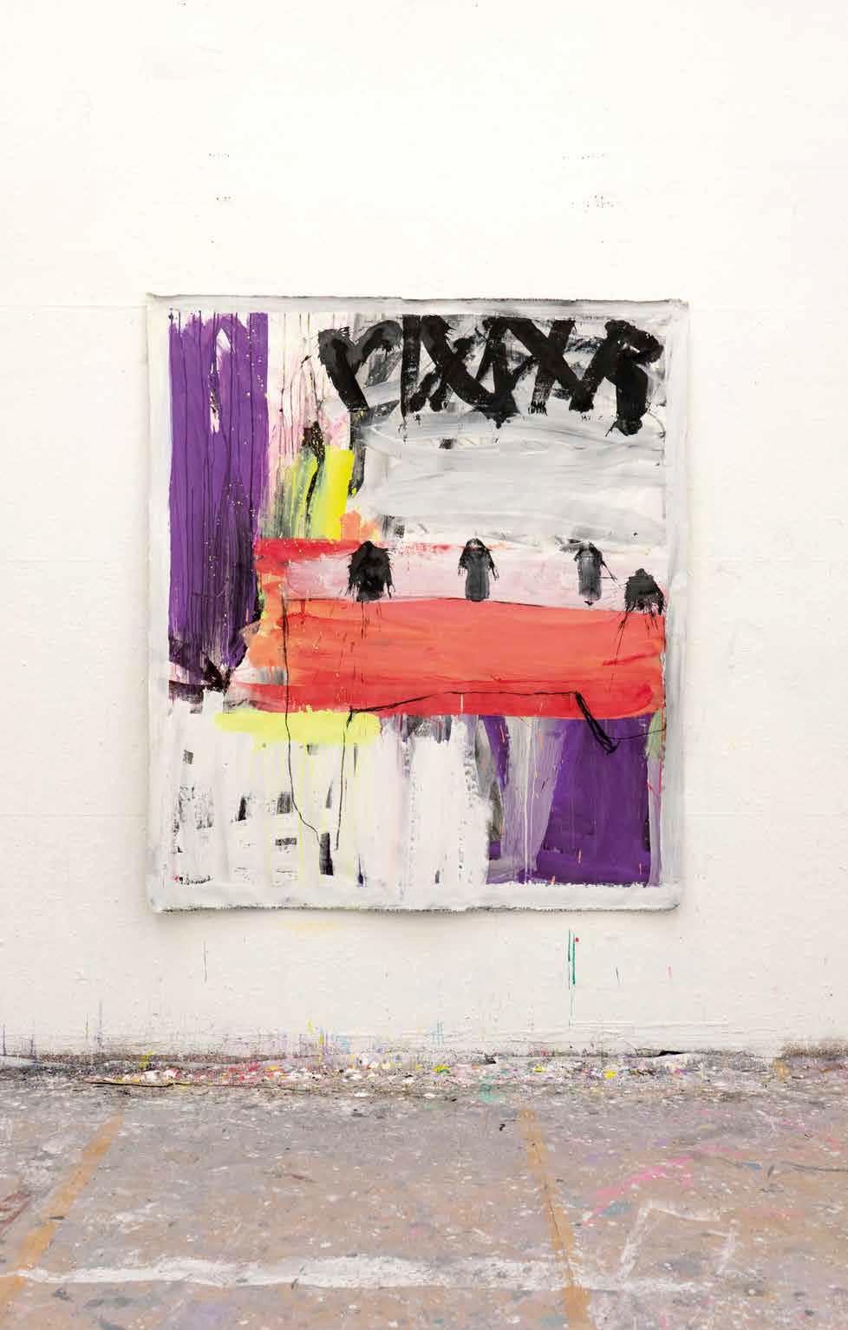
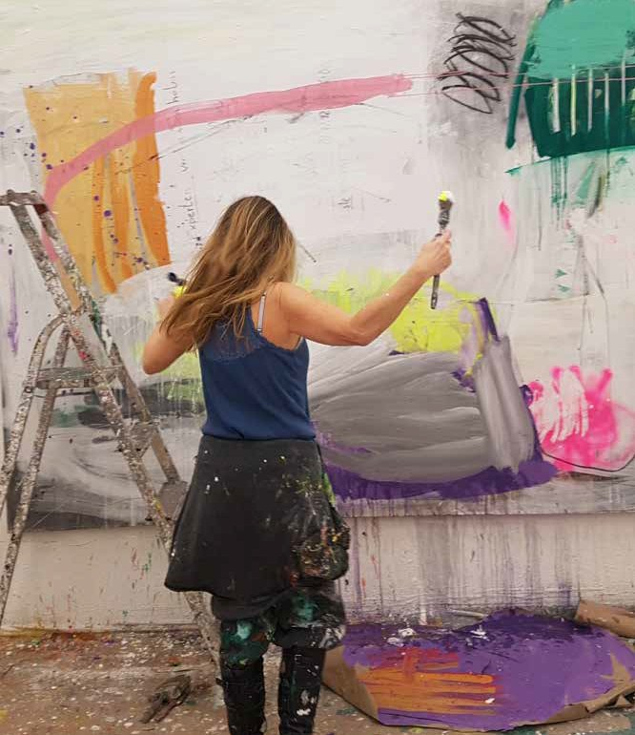
1
3.2
t

yinar
a t s

99
|
98
2
1

Eine gar rastlose Romantikerin
SABINE BURGER

Die Künstlerin Sabine Burger, seit frühester Jugend fasziniert von der abstrakten Male- rei, fühlt sich angekommen in der Autonomie und Freiheitsliebe dieser Kunstrichtung. Ihre Bilder, farbstarke, großformatige Werke, ziehen den Betrachter unwillkürlich in ihren Bann. Durch ihre Dichte entwickeln sich der intensive Charakter und die enorme Präsenz ihrer Arbeiten.

Wie aber entstehen diese Bilder? Der Anfang, jener erste Pinselstrich, auf einer reinen, unberührten Leinwand kommt einem sakralen Moment sehr nahe. Alles scheint möglich! Sie arbeitet mit Walze oder Pinsel, beherrscht, konzentriert, hält Formen und Stri- che fest, lotet deren Beziehung zueinander aus, oder lässt Farben mit kindlicher Wildheit durch das Bild fliegen. Das malerische Proce- dere nimmt an Fahrt auf…

Dann, ein Absturz, ausgelöst durch quälende Selbstzweifel und das Ringen um bestmöglichen Ausdruck. »Halte ich mein Bild aus? Wann wird aus genug das alles zerstö- rende Zuviel? Ist der bildnerische Prozess ab- geschlossen?« Drängende Fragen begleiten die Chronologie des Schaffens. Über lange Zeit muss das erarbeitete Bild dem neuerli- chen Prüfen standhalten, bevor es als ihr Kind das Atelier verlässt und die Welt erobern darf. Dieser Malerin zu begegnen, nachdem ich ihre ausdrucksstarken, lauten Werke kennen- gelernt hatte, ließ mich kurz innehalten. Eine zierliche, fast zerbrechlich wirkende Frau stand mir gegenüber, introvertiert und etwas schüchtern. Es schien schwierig, ihr Vertrau- en zu gewinnen und mir einen Einblick in ihr Leben zu verschaffen. Wie also kam sie zur Malerei? Ausgelöst durch ein schwerwiegen- des Ereignis fand eine Zäsur statt in Sabine Burgers Leben. Alles schien aus den Fugen ge- raten und es begleitete sie der lähmende Zu-

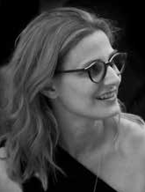
stand, ihren Kompass verloren zu haben. Eine liebe Freundin gründete etwa zur selben Zeit eine Kunstschule. Sie schlug vor, den Versuch zu unternehmen, durch künstlerische Betätigung ihre Sprachlosigkeit und die lähmende Lethar- gie zu überwinden. Damit kam der Tag, an dem sie wieder Neugier und den Hunger nach dem Leben spüren konnte. Sabine Burger kauf- te sich eine Leinwand und malte. Es entstand das Destillat des direkt Erlebten, ein radikaler
Autorin: Jana Reigl / Unternehmerin, Litera- tur -, Philosophie – und Kunstliebhaberin, För- derin regionaler Kunst. Nähere Informationen über die Autorin über den Verlag stayinart / Galerie Kraut

- Sabine Burger im Atelier
Befreiungsschlag. Getragen von jenem Gefühl, wurde der Zustand, sich durch die abstrakte Malerei ausdrücken zu können, zu ihrem Katalysator.

Sie besuchte drei Jahre lang die Kunstakademie, sog all das Wissen auf, lernte verschie- dene Techniken der Malerei kennen und verstand, mit ihnen umzugehen. Sabine Burger spürte, dass die Ausdrucksformen der expressionistischen Abstraktion sie in die Lage versetzen würden, in einen Dialog zu treten mit dem Betrachter, aber vor allem mit sich selbst. Nach einer Zeit des Ausprobierens folgte der nächste Schritt. Sie entschied, sich ganz auf die Profession der Malerei zu konzentrieren. Acht Jahre sind seitdem vergangen. Inzwischen kennt Sabine Burger die Höhen und Tiefen des Künstlerdaseins. Erfolg und Ablehnung, Zustände, ähnlich denen der Schreibblo- ckade eines Schriftstellers, aber auch exzessive Zeiten, in denen sie bis zur völligen Erschöpfung malt, sind ihr Alltag geworden. Die Werke der Künstlerin sind Spiegelbilder ihres Erlebens. Ihren Kosmos, ihre ganz persönlichen Motive und Themen bearbeitet sie mit malerischer Kontinuität, immer und immer wieder. In dieser Welt gibt es keine Ruhe oder Bequemlichkeit. Sie legt den Fin- ger präzise in die Wunde, und zwar in ihre eigene, und manifestiert damit ihre Seelenzustände.

Brüche im Leben, das Verlangen nach Liebe und der Liebesverrat sind immer wiederkeh- rende Auslöser für ausdrucksstarke Bilder. Worte, die sie als geheime Codes oder Botschaften verwendet, reichern das Werk mit ihrer Energie an. Auf beeindruckende Weise ist das durch ihr Format »Vertrauen aufbauen« zu erfahren. Auf die Frage, ob es nicht ein gewisser Exhibitionismus sei, der einen Künstler dazu veranlasst, sich und seine Bilder zeigen zu wollen, sich der öffentli- chen Betrachtung und dem Urteil eines fremden Menschen preiszugeben, lacht sie und verneint sofort. Masochismus ist aus ihrer Sicht ganz klar die passendere Umschreibung. Denn sie fühlt sich verletzbar und schüchtern, wenn der quälende Moment bevorsteht, in dem die Betrachter ihr Bild beurteilen.

Was sehen sie? Ein farbenfrohes Bild, oder ein inwendiges Geschehen, entschlüsseln sie Motive, interpretieren sie welche hinein, oder ignorieren sie einfach all dies? Wenige Augen- blicke entscheiden über Ablehnung oder Anerkennung und dieser Zustand kommt einer Zerreiß- probe gleich. Sabine Burger sucht Bindung und Halt und verabscheut doch zutiefst, festgehalten zu werden. Ausgestattet mit einer enormen Freiheitsliebe genießt sie es, sich im Spannungsfeld ihrer beiden Welten zu bewegen. Das Leben in Wien, der Weltstadt, bedeutet künstlerische Ausschweifung. Der kosmopolitische Geist inspiriert und verführt. Hier arbeitet die Malerin in einem großen Atelier gemeinsam mit einem Künstlerfreund und lebt das Gegenstück zu ihrer Intro- vertiertheit. Ein beachtlicher Fundus an Werken, die ihr Oeuvre umfassen, findet sich hier. Raum- objekte, Arbeiten auf Holz und großformatige Gemälde zeigen die feudale Inszenierungsfreude der Künstlerin. Braucht sie Abstand von all dem, zieht sie sich zurück nach Kärnten. Dort sind ihre Wurzeln. Im väterlichen Haus kommt sie zur Ruhe. Der Aufenthalt in der Heimat wird zur vollstän- digen Kontemplation. Sie arbeitet in der Natur, mit Tusche oder Aquarellfarben und genießt die Stille als Pendant zu Üppigkeit und Aktionismus. Ende Juli 2020 besucht sie in Klagenfurt eine Ausstellung. Sie begegnet einem Mann, mit dem sie ins Gespräch kommt. Doch weder die Künst-
lerin weiß zu diesem Zeitpunkt, dass sie gerade den renom- mierten Galeristen Michael Kraut kennenlernt, noch ahnt er,
dass vor ihm nicht nur eine interessante und charmante Frau steht, sondern auch eine vollständige Künstlerseele, die Ma-

- crossing 2020
Acryl auf Leinwand, 180 x 160 cm
- flowing shapes 2020
Acryl auf Leinwand, 220 x 160 cm Fotos: Kunsthandel Galerie Michael Kraut
»Die Abstrakte Kunst bietet keinen Gegensatz
zur Realität; sie intensiviert unser Verständnis von der Welt dadurch, dass sie dem Künstler ermöglicht, mittels einer universellen visuellen Sprache zu kommunizieren. Allen Ausprägungen des abstrakten Expressionismus war gemeinsam, dass das Gefühl, die Emotion und die Spontanität wichtiger waren, als Perfektion, Vernunft und Reglementierung.« Stephanie Straine
lerin Sabine Burger.
Im September desselben Jahres dann sein Besuch in ihrem Atelier in Wien. Der Galerist erkennt das Potenzial der Malerin und entscheidet sich, ihre Arbeiten zu vertreten. Sabine Burger ist eine leidenschaftliche Künstlerin, die sich immer wieder selbst aufs Spiel setzt. Sie kokettiert gern mit dem Leben, findet Inspiration in Textzeilen, in Liedern oder Begegnungen, aber ihre stärksten Bilder entstehen in Le- benskrisen. Die Malerei ist Rettung in diesen schwierigen Lebensphasen. Mitunter fehlt die physische Kraft, um ein Bild beginnen zu können, doch dann entstehen eindringlich ge- malte Werke, inspiriert durch die Liebe und ihre Abgründe. Die Bedeutung der Liebesqual für die künstlerische Darstel- lung ist so alt wie die Kunst selbst, aber der Preis dafür ist hoch. »Das private Glück ist nicht förderlich für meine Kunst.« (Sabine Burger). Einerseits ist die Malerin ein Beziehungs- mensch, sie liebt die Vorstellung eines klassischen, geordne- ten Familienlebens, andererseits aber scheint sie durch ihre Unverbindlichkeit und radikale Freiheitsliebe nicht greifbar

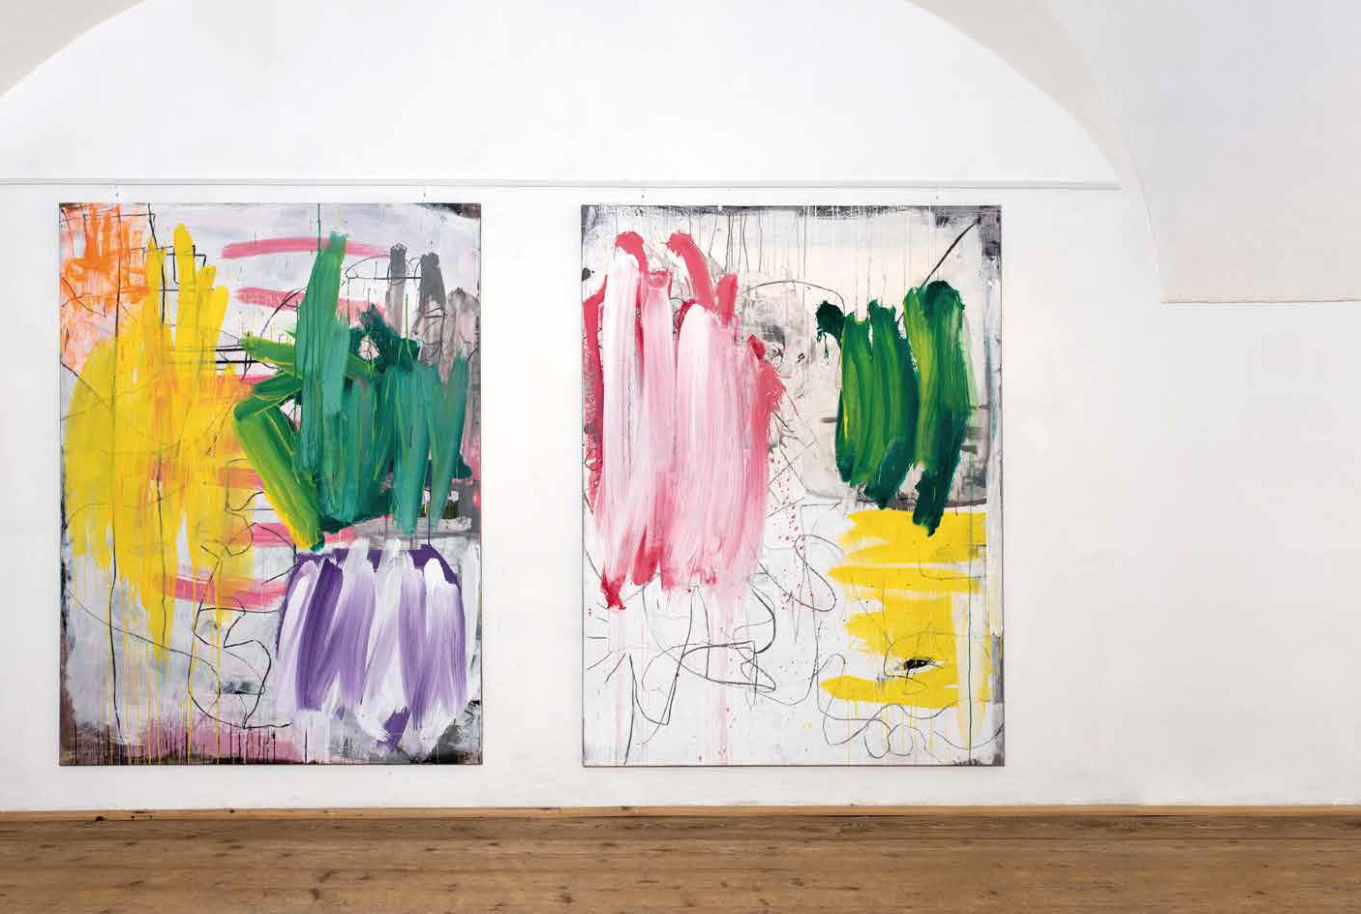
zu sein. Introvertiert ist sie und trotzdem fällt sie auf. In der Malerei geht es ihr um das Leben selbst, definitiv um die Liebe, um Brüchigkeit und um Bestand. Um den bestmöglichen Ausdruck kämpft sie mit jedem ihrer Bilder, aber ob aus diesem Duell ein Duett wird, bleibt offen, bis zum letzten Pinselstrich. Die Kunstmesse ART&ANTIQUE in Wien, im November dieses Jahres, wird die nächste bedeutende Station der Künstlerin Sabine Burger werden. Denn hier präsentiert ihr Galerist Michael Kraut erstmals eine Auswahl ihrer Werke.
6
3
10 0 | 101 stayinart 3.21

